宝德AI加速计算服务器PR4908RV

产品概述
全新一代AI服务器PR4908RV是宝德公司新推出的一款4U双路机架式加速计算服务器。采用AMD高性能芯片组，支持AMD EPYC™ 7002/7003系列处理器；该机型拥有32个DDR4 DIMM插槽并最多支持8TB内存容量；支持6块2.5英寸SAS/SATA/NVMe热插拔硬盘，可后置扩展4块NVMe U.2 SSD，同时内置2个SATA/NVMe M.2 SSD；采用了最新一代 NVIDIA NVLink™ 互联技术，支持8张NVIDIA A800 80GB SXM4 GPU，GPU与 GPU 之间互联带宽达到600GB/s，支持集群和超大规模应用。该系统整合了最新的NVLink技术，并采用独立的GPU和CPU 热量分区设计，确保在最苛刻的工作负载下性能和稳定性不受影响。另提供8个PCIe 4.0 x16插槽，1个CPU通道的PCIe 4.0 x16插槽,1个CPU通道的PCIe 4.0 x8插槽；支持多种不同网络选择：以太网、InfiniBand，OPA，满足不同应用程序的互联需求；板载集成BMC；支持IPMI 2.0远程管理；3000W 2+2钛金冗余电源。
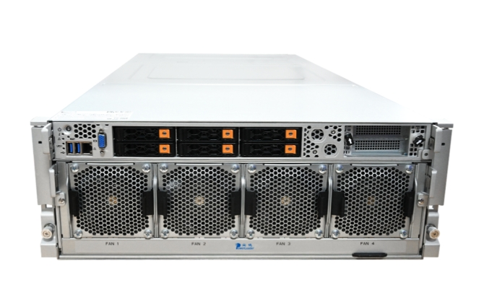

产品特性

应用场景
人工智能、深度学习、自动驾驶汽车、智能城市、医疗健康、大数据、高性能计算 (HPC) 和虚拟现实等；

超强性能
最大支持2颗Rome/Milan处理器，7nm工艺，最大64核心；
每CPU支持8个内存通道，总共支持32 DIMM插槽；
最大支持8颗NVIDIA A800 NVLink GPU，通过NVSwitch实现600GB/s互联带宽；
最大支持4张200Gb ETH和HDR高速智能网卡，支持GPU Direct RDMA；

极致设计
4U空间，整机模块化设计，方便维护管理；
采用独立的 GPU 和 CPU 热量分区设计，确保工作负载稳定；
NVME SSD 实现 CPU 直通设计，降低 I/O 延迟；
PCIe插槽全部支持4.0，通讯带宽翻倍；

稳定品质
2+2 3000W钛金冗余电源，保证服务器高品质运行；
支持通过RAID卡超级电容，提供掉电数据保护功能；
功能全面的集中管理软件，实现智能远程管理。

产品规格
产品名称 | PR4908RV
形态 | 4U机架式服务器
处理器 | 支持2颗AMD EPYC™7002/7003系列处理器，TDP最高280W
芯片组 | System on Chip（SoC）
内存 | 最大支持32根内存，最大内存容量可达8TB；  支持单根128GB/64GB/32GB/16GB等规格内存条，低电压1.2V；  支持3200/2933/2666MHz ECC DDR4 RDIMM/LRDIMM  （内存工作频率也会因不同CPU及每通道内存数目不同而发生变化）
硬盘 | 默认支持6块2.5英寸热插拔SAS/SATA/NVMe硬盘，可扩展后置4块NVMe U.2 SSD  板载支持2个SATA/NVMe M.2 SSD；  板载SATA控制器，提供直连4个SATA3 (6Gbps) ports，支持RAID 0、1、5、10；  可选SAS RAID 0、1、5、10、50、6、60等，可选缓存掉电保护1GB/2GB/4GB Cache
I/O接口 | 后置：1个AIOM插槽，支持OCP3.0网卡；  前置：1个PMI 2.0 RJ45管理口、2个USB 3.0接口、1个VGA接口
PCIe扩展 | 8 个PCIe 4.0 x16 半高半长 (via RDMA for IB EDR)，1个PCIe 4.0 x16 半高半长；  1个PCIe 4.0 x8 半高半长；  可选SAS RAID、HBA、HCA、HFI卡
加速卡 | 支持NVIDIA HGX A800，支持8张NVIDIA A800 80GB NVLink加速卡
风扇 | 4个重型风扇；  电源模块标配独立风扇
电源 | 具备PMBus功能的3000W 2+2高效冗余电源（96%plus钛金认证），220 Vac&Vdc，50-60Hz
操作系统 | Microsoft Windows Sever、Red Hat Enterprise Linux、Ubuntu、CentOS等主流操作系统
环境要求 | 工作时温度10℃～35℃(50℉～95℉)  非工作时温度-40℃～60℃(-40℉～140℉)  工作时相对湿度8％～90％（不凝结）  非工作时湿度5％～95％（不凝结）
平台尺寸 | 174mm(高)×446mm(宽)×900mm(深)
平台净重 | 75.3 kg
平台毛重 | 102.1 kg
振动 | 频率5Hz～150Hz加速度≤20m/s² ,振幅≤0.15mm
冲击 | 峰值加速度150m/s² ～300m/s² 持续时间≤11ms
碰撞 | 峰值加速度100m/s² ～150m/s² 次数1000次内

服务及支持
宝德计算提供全国联保，由分布在全国各地宝德专业售后服务网点提供“一站式”服务响应与支持。
- 3年有限现场保修以及现场支持服务
- 4008-870-872热线响应和支持
通信地址：深圳市龙华区龙华街道清湖社区清湖村宝能科技园7栋B座16层
宝德计算保留对产品规格或其他产品信息（包含但不限于产品重量，外观，尺寸或其他物理因素）不经通知予以更改的权利；本文中所提到的信息，如因产品升级或其他原因而导致的变更，恕不另行通知。本文中所涉及的产品图片均以产品实物为准。欲了解更多信息：请访问：http://www.powerleader.com.cn

